Nhận xét của giảng viên hướng dẫn:
..................................................................................................................................................
..................................................................................................................................................
..................................................................................................................................................
..................................................................................................................................................
..................................................................................................................................................
..................................................................................................................................................
..................................................................................................................................................
..................................................................................................................................................
..................................................................................................................................................
..................................................................................................................................................
..................................................................................................................................................
..................................................................................................................................................
..................................................................................................................................................
..................................................................................................................................................
..................................................................................................................................................
..................................................................................................................................................
..................................................................................................................................................
..................................................................................................................................................
..................................................................................................................................................
..................................................................................................................................................
..................................................................................................................................................
..................................................................................................................................................
..................................................................................................................................................
..................................................................................................................................................
..................................................................................................................................................

Ký và ghi họ tên

LỜI CAM ĐOAN
Em xin cam đoan bài tập lớn môn Học máy cơ bản với đề tài “Dự đoán nguy cơ mắc bệnh thận mãn tính” là kết quả thực hiện của bản thân em dưới sự hướng dẫn của thầy PGS Nguyễn Văn Hậu
Những phần sử dụng tài liệu tham khảo trong bài tập lớn đã được nêu rõ trong phần tài liệu tham khảo. Các kết quả trình bày trong bài tập lớn và chương trình xây dựng được hoàn toàn là kết quả do bản thân em thực hiện.
Nếu vi phạm lời cam đoan này, em xin chịu hoàn toàn trách nhiệm trước khoa và nhà trường.
Hưng yên, ngày 07 tháng 1 năm 2026
Sinh viên

Tuấn Anh
Trần Tuấn Anh
LỜI CÁM ƠN
Để có thể hoàn thành bài tập lớn này, lời đầu tiên em xin phép gửi lời cảm ơn tới bộ môn Học máy cơ bản, Khoa Công nghệ thông tin – Trường Đại học Sư phạm Kỹ thuật Hưng Yên đã tạo điều kiện thuận lợi cho em thực hiện bài tập lớn môn học này.
Đặc biệt em xin chân thành cảm ơn thầy PGS Nguyễn Văn Hậu đã rất tận tình hướng dẫn, chỉ bảo em trong suốt thời gian thực hiện bài tập lớn vừa qua.
Em cũng xin chân thành cảm ơn tất cả các thầy/cô trong trường đã tận tình giảng dạy, trang bị cho em những kiến thức cần thiết, quý báu để giúp em thực hiện được bài tập lớn này.
Mặc dù em đã có cố gắng, nhưng với trình độ còn hạn chế, trong quá trình thực hiện đề tài không tránh khỏi những thiếu sót. Em hi vọng sẽ nhận được những ý kiến nhận xét, góp ý của các thầy/cô về những kết quả triển khai trong bài tập lớn.
Em xin trân trọng cảm ơn!

MỤC LỤC
DANH SÁCH TỪ VIẾT TẮT 8
DANH SÁCH BẢNG 9
DANH SÁCH HÌNH ẢNH 10
CHƯƠNG 1:TỔNG QUAN 11
1.1 Lý do chọn đề tài 11
1.2 Mục tiêu của đề tài 11
1.3 Giới hạn và phạm vi của đề tài 12
1.3.1 Phạm vi nghiên cứu 12
1.3.2 Giới hạn của đề tài 12
1.4 Nội dung thực hiện 13
1.5 Phương pháp tiếp cận 15
CHƯƠNG 2:CƠ SỞ LÝ THUYẾT 16
2.1 Tổng quan về học máy 16
2.1.1 Tầm quan trọng của học máy 16
2.1.2 Các loại máy học 16
2.2 Mô tả bài toán 17
2.2.1 Đầu vào của bài toán (Input) 17
2.2.2 Đầu ra của bài toán ( Output ) 17
CHƯƠNG 3:DỮ LIỆU VÀ TIỀN XỬ LÝ 19
3.1 Giới thiệu bộ dữ liệu 19
3.1.1 Mục đích sử dụng dữ liệu 19
3.1.2 Cấu trúc bộ dữ liệu 19
3.1.3 Các nhóm thuộc tính trong bộ dữ liệu 20
3.1.4 Kiểu dữ liệu và đặc điểm dữ liệu 21
3.2 Phân tích dữ liệu ban đầu 21
3.2.1 Phân bố biến mục tiêu (mức độ béo phì) 22
3.2.2 Phân bố các biến số (Numerical variables) 22
3.2.3 Phân bố các biến phân loại (Categorical variables) 23
3.2.4 Phân tích giá trị ngoại lệ (Outliers) 24
3.3 Tiền xử lý dữ liệu 25
3.3.1 Làm sạch dữ liệu (Data Cleaning) 25
3.3.2 Chuẩn hóa dữ liệu (Feature Scaling) 26
3.4 Đánh giá chất lượng dữ liệu sau tiền xử lý 27
3.4.1 Giá trị thiếu 27
3.4.2 Tính nhất quán và hợp lệ 27
3.4.3 Phân bố dữ liệu sau xử lý 27
CHƯƠNG 4:XÂY DỰNG VÀ HUẤN LUYỆN MÔ HÌNH 28
4.1 Chia tập dữ liệu huấn luyện và kiểm tra 28
4.1.1 Chia tập dữ liệu 28
4.1.2 Xây dựng pipeline huấn luyện 29
4.2 Huấn luyện mô hình 29
4.2.1 Quy trình huấn luyện tổng quát 29
4.2.2 Các mô hình và tham số sử dụng 30
4.3 Điều chỉnh siêu tham số 31
4.3.1 Điều chỉnh siêu tham số cho các mô hình 31
4.4 Độ phức tạp và chi phí tính toán 32
4.4.1 Độ phức tạp thời gian (Time Complexity) 32
4.4.2 Độ phức tạp bộ nhớ (Memory Complexity) 33
4.5 Nhận xét về khả năng học của mô hình 34
4.5.1 Logistic Regression 34
4.5.2 Decision Tree 34
4.5.3 Random Forest 35
CHƯƠNG 5:ĐÁNH GIÁ VÀ THẢO LUẬN KẾT QUẢ 36
5.1 Tiêu chí đánh giá 36
5.1.1 Accuracy (Độ chính xác tổng thể) 36
5.1.2 Precision (Độ chính xác theo lớp) 36
5.1.3 Recall (Khả năng phát hiện đúng) 36
5.1.4 F1-score 36
5.1.5 Confusion Matrix (Ma trận nhầm lẫn) 37
5.2 Kết quả thực nghiệm 37
5.2.1 Bảng số liệu đánh giá mô hình 37
5.2.2 Bảng kết quả chi tiết theo từng mô hình 38
5.2.3 Biểu đồ so sánh hiệu suất mô hình 40
5.2.4 Ma trận nhầm lẫn (Confusion Matrix) 41
5.2.5 Biểu đồ mức độ quan trọng của đặc trưng (Feature Importance) 42
5.3 So sánh các mô hình 43
CHƯƠNG 6:KẾT LUẬN 46
TÀI LIỆU THAM KHẢO 48

DANH SÁCH TỪ VIẾT TẮT
Từ viết tắt | Nghĩa tiếng Anh | Nghĩa tiếng Việt
ML | Machine Learning | Học máy

DANH SÁCH HÌNH ẢNH
Hình 1.1: Cấu trúc bộ dữ liệu 19
Hình 1.2: Phân bố nhãn 21
Hình 1.3: Phân bố tuổi 22
Hình 1.4: Mức độ phân bố ăn giữ các buổi 23
Hình 1.5: Phát hiện ngoại lai 23
Hình 1.6: Bảng số liệu đánh giá mô hình 37
Hình 1.7: Bảng kết quả chi tiết của mô hình Logistic Regression 37
Hình 1.8: Bảng kết quả chi tiết của mô hình Decision Tree 38
Hình 1.9: Bảng kết quả chi tiết của mô hình Random Forest 38
Hình 1.10: Bảng kết quả chi tiết của mô hình Decision Tree (tuned) 39
Hình 1.11: Biểu đồ cột so sánh Accuracy và F1-score 39
Hình 1.12: Biểu đồ đường giữa train – validation – test 40
Hình 1.13: Hình minh họa Confusion Matrix 41
Hình 1.14: Biểu đồ mức độ quan trọng của đặc trưng 42

TỔNG QUAN
  - Lý do chọn đề tài
Trong những năm gần đây, hệ thống y tế đang phải đối mặt với nhiều thách thức do sự gia tăng nhanh chóng của các bệnh mạn tính, chi phí điều trị ngày càng cao và áp lực quá tải tại các cơ sở khám chữa bệnh. Số lượng bệnh nhân cần theo dõi lâu dài ngày một lớn, trong khi nguồn lực y tế còn hạn chế, đặc biệt là đội ngũ bác sĩ chuyên khoa và thời gian thăm khám. Điều này đặt ra yêu cầu cấp thiết về các phương pháp hỗ trợ chẩn đoán và sàng lọc bệnh hiệu quả, nhanh chóng và có khả năng áp dụng trên quy mô lớn.
Bên cạnh đó, cùng với sự phát triển của công nghệ thông tin, các cơ sở y tế đã và đang thu thập một khối lượng lớn dữ liệu lâm sàng như kết quả xét nghiệm, hồ sơ bệnh án và thông tin theo dõi bệnh nhân. Tuy nhiên, trong thực tế hiện nay, nguồn dữ liệu này chủ yếu mới được sử dụng cho mục đích lưu trữ, chưa được khai thác đầy đủ để hỗ trợ chẩn đoán sớm và ra quyết định lâm sàng. Các phương pháp phân tích truyền thống gặp nhiều hạn chế trong việc tổng hợp và đánh giá đồng thời nhiều yếu tố phức tạp, dẫn đến hiệu quả sàng lọc chưa cao.
Trong bối cảnh đó, bệnh thận mạn tính (Chronic Kidney Disease – CKD) nổi lên như một vấn đề y tế đáng quan tâm. CKD là bệnh lý nguy hiểm, tiến triển âm thầm và thường không có triệu chứng rõ ràng ở giai đoạn đầu. Người bệnh dễ bỏ qua các dấu hiệu ban đầu và chỉ được phát hiện khi chức năng thận đã suy giảm nghiêm trọng. Khi CKD tiến triển đến giai đoạn muộn, người bệnh có nguy cơ cao phải chạy thận nhân tạo hoặc ghép thận, gây ảnh hưởng lớn đến chất lượng cuộc sống cũng như chi phí điều trị.
Hiện nay, việc chẩn đoán CKD chủ yếu dựa trên nhiều chỉ số xét nghiệm riêng lẻ như creatinine, albumin, huyết áp, tình trạng thiếu máu,… kết hợp với kinh nghiệm của bác sĩ. Cách tiếp cận này còn mang tính chủ quan, khó tổng hợp đồng thời nhiều yếu tố nguy cơ và chưa tối ưu cho việc sàng lọc sớm trên số lượng lớn bệnh nhân. Do đó, nhiều trường hợp CKD vẫn bị phát hiện muộn, làm giảm hiệu quả can thiệp và điều trị.
Trước thực trạng đó, việc ứng dụng Machine Learning trong y tế được xem là một hướng đi phù hợp và đầy tiềm năng. Các mô hình học máy có khả năng phân tích đồng thời nhiều đặc trưng lâm sàng, phát hiện các mối quan hệ tiềm ẩn trong dữ liệu và đưa ra dự đoán một cách nhanh chóng, chính xác và khách quan. Việc áp dụng Machine Learning vào bài toán dự đoán nguy cơ mắc CKD có thể hỗ trợ phát hiện sớm bệnh, giúp bác sĩ chủ động theo dõi và can thiệp kịp thời cho các đối tượng có nguy cơ cao.
Xuất phát từ những lý do trên, đề tài ứng dụng Machine Learning trong dự đoán bệnh thận mạn tính (CKD) được lựa chọn nhằm xây dựng mô hình hỗ trợ chẩn đoán sớm dựa trên dữ liệu lâm sàng. Đề tài không chỉ mang ý nghĩa khoa học trong việc ứng dụng trí tuệ nhân tạo vào lĩnh vực y tế, mà còn có giá trị thực tiễn cao, góp phần giảm tải cho hệ thống y tế và nâng cao hiệu quả chăm sóc sức khỏe cộng đồng.
  - Mục tiêu của đề tài
Đề tài hướng tới việc ứng dụng các phương pháp Machine Learning trong lĩnh vực y tế nhằm hỗ trợ dự đoán sớm bệnh thận mạn tính (Chronic Kidney Disease – CKD) dựa trên dữ liệu lâm sàng của bệnh nhân. Cụ thể, đề tài tập trung vào các mục tiêu sau:Mục tiêu tổng quát:

1.2.1. Mục tiêu tổng quát
Xây dựng và đánh giá các mô hình Machine Learning nhằm dự đoán nguy cơ mắc bệnh thận mạn tính (CKD) dựa trên các đặc trưng lâm sàng và cận lâm sàng của bệnh nhân, từ đó hỗ trợ phát hiện sớm bệnh, nâng cao hiệu quả sàng lọc và góp phần hỗ trợ bác sĩ trong công tác chẩn đoán và quản lý bệnh nhân CKD.

1.2.2. Mục tiêu cụ thể
Khám phá và phân tích dữ liệu (EDA):
Phân tích sự phân bố dữ liệu và mối quan hệ giữa các đặc trưng lâm sàng như tuổi, giới tính, huyết áp, mức creatinine, albumin, hemoglobin, số lượng hồng cầu, bạch cầu,… với tình trạng mắc bệnh thận mạn tính nhằm hiểu rõ đặc điểm và xu hướng của dữ liệu.
Tiền xử lý và chuẩn hóa dữ liệu:
Thực hiện xử lý dữ liệu thiếu, dữ liệu nhiễu và dữ liệu không nhất quán; mã hóa các biến phân loại; chuẩn hóa các đặc trưng số nhằm đảm bảo dữ liệu phù hợp cho quá trình huấn luyện và đánh giá mô hình Machine Learning.
Xây dựng và so sánh các mô hình Machine Learning:
Áp dụng và huấn luyện nhiều thuật toán Machine Learning phổ biến như Logistic Regression, Decision Tree, Random Forest, K-Nearest Neighbors (KNN) để dự đoán nguy cơ mắc CKD, từ đó so sánh hiệu suất giữa các mô hình và lựa chọn thuật toán phù hợp nhất cho bài toán.
Đánh giá hiệu quả mô hình:
Đánh giá và so sánh chất lượng dự đoán của các mô hình thông qua các chỉ số như Accuracy, Precision, Recall, F1-score, Confusion Matrix và ROC-AUC, kết hợp với K-fold Cross Validation nhằm đảm bảo tính ổn định và khả năng tổng quát hóa của mô hình.
Phân tích mức độ ảnh hưởng của các đặc trưng:
Xác định và phân tích các yếu tố quan trọng nhất ảnh hưởng đến nguy cơ mắc bệnh thận mạn tính, từ đó rút ra các nhận định có ý nghĩa y học và thực tiễn trong công tác phòng ngừa và theo dõi bệnh.
Hỗ trợ phát hiện sớm và quản lý bệnh nhân CKD:
Góp phần hỗ trợ cá nhân và bác sĩ trong việc nhận diện sớm nguy cơ mắc CKD, giúp chủ động theo dõi, can thiệp và điều chỉnh lối sống hoặc phác đồ điều trị phù hợp.
Định hướng ứng dụng thực tiễn:
Làm cơ sở cho việc phát triển các hệ thống hỗ trợ quyết định trong y tế, góp phần ứng dụng trí tuệ nhân tạo vào công tác chăm sóc sức khỏe và quản lý bệnh thận mạn tính trong cộng đồng.
  - Giới hạn và phạm vi của đề tài
    - Phạm vi nghiên cứu
Đối tượng nghiên cứu:
Đề tài tập trung vào dữ liệu liên quan đến chỉ số sinh hóa của con người, bao gồm các đặc trưng về:
Nhân khẩu học (tuổi, giới tính)
Chỉ số sinh hóa (Natri, Kali,Huyết áp)
Phạm vi dữ liệu:
Nghiên cứu sử dụng bộ dữ liệu thứ cấp (dataset có sẵn), không thu thập dữ liệu thực tế ngoài đời. Dữ liệu được dùng cho mục đích học tập và nghiên cứu, không mang tính chẩn đoán y khoa.
Phạm vi bài toán:
Bài toán được xây dựng dưới dạng bài toán phân loại, với mục tiêu dự đoán một người có mắc bệnh thận mã tính không dựa trên chỉ số sinh hóa của người bệnh
Phạm vi phương pháp:
Áp dụng các thuật toán Machine Learning truyền thống như Logistic Regression, Decision Tree, Random Forest và KNN để xây dựng và đánh giá mô hình.
    - Giới hạn của đề tài
Giới hạn về dữ liệu:
Kích thước dữ liệu còn hạn chế, có thể chưa phản ánh đầy đủ đặc điểm của toàn bộ dân số
Dữ liệu có thể chứa sai lệch do tự khai báo hoặc thiếu thông tin chi tiết
Không bao gồm các yếu tố sinh học chuyên sâu (gen di truyền, hormone, tiền sử bệnh lý)
Giới hạn về mô hình:
Chỉ tập trung vào các mô hình Machine Learning cơ bản, chưa triển khai các mô hình học sâu (Deep Learning)
Hiệu quả mô hình phụ thuộc mạnh vào chất lượng dữ liệu đầu vào và quá trình tiền xử lý
Giới hạn về ứng dụng:
Kết quả dự đoán chỉ mang tính tham khảo và hỗ trợ ra quyết định
Không thay thế cho chẩn đoán và tư vấn của chuyên gia y tế
Giới hạn về thời gian và nguồn lực:
Thời gian thực hiện đề tài có hạn nên chưa thể mở rộng thử nghiệm trên nhiều tập dữ liệu khác nhau
Chưa triển khai hệ thống ứng dụng thực tế trên quy mô lớn
  - Nội dung thực hiện
Đề tài sẽ được triển khai qua các nội dung chính sau:
Khảo sát và tìm hiểu bài toán:
Nghiên cứu tổng quan về bệnh thận mãn tính, và các yếu tố ảnh hưởng
Xác định bài toán dưới dạng phân loại nhị phân (bị bệnh hoặc không bị bệnh)
Xác định tập đặc trưng đầu vào và biến mục tiêu
Thu thập và mô tả dữ liệu:
Sử dụng bộ dữ liệu có sẵn liên quan đến chỉ số sinh hóa của người bệnh và không bị bệnh
Mô tả cấu trúc dữ liệu: số lượng mẫu , số lượng đặc trưng , kiểu dữ liệu
Phân tích ý nghĩa của từng thuộc tính trong bộ dữ liệu
Khám phá dữ liệu (EDA):
Phân tích phân bố các biến số và biến phân loại
Trực quan mối quan hệ giữa các yếu tố như huyết áp, tuổi, số lượng bạch cầu, hồng cầu, lượng đường,… với biến Target
Phát hiện dữ liệu thiếu, dữ liệu ngoại lai và mất cân bằng lớp
-Tiền xử lý dữ liệu:
Làm sạch dữ liệu: xử lý giá trị thiếu, loại bỏ hoặc điều chỉnh ngoại lai
Mã hóa biến phân loại (Label Encoding / One-Hot Encoding)
Chuẩn hóa hoặc scale các biến số khi cần thiết
Chia dữ liệu thành tập huấn luyện và tập kiểm tra
Xây dựng mô hình Machine Learning:
Lựa chọn và huấn luyện các mô hình:
Logistic Regression
Decision Tree
Random Forest
KNN
Thiết lập tham số mô hình phù hợp với từng thuật toán
Đánh giá và so sánh mô hình:
Đánh giá mô hình bằng các chỉ số:
Accuracy
Confusion Matrix
K-fold cv
So sánh hiệu quả giữa các mô hình để lựa chọn mô hình tốt nhất
Phân tích kết quả và rút ra nhận xét:
Phân tích ưu – nhược điểm của từng mô hình
Xác định các yếu tố có ảnh hưởng lớn đến nguy cơ mắc thận mãn tính
Đánh giá mức độ phù hợp của mô hình với bài toán thực tế
Đề xuất hướng phát triển và ứng dụng:
Đề xuất cải tiến dữ liệu và mô hình trong tương lai
Định hướng xây dựng hệ thống dự đoán và tư vấn sức khỏe
Gợi ý mở rộng đề tài sang các bài toán sức khỏe liên quan
  - Phương pháp tiếp cận
Đề tài được tiếp cận theo hướng Machine Learning có giám sát (Supervised Learning), trong đó bài toán được mô hình hóa dưới dạng bài toán phân loại nhị phân, nhằm dự đoán nguy cơ mắc thận mãn tính của con người dựa trên các đặc trưng về chỉ số sinh hóa của người bệnh
Quy trình nghiên cứu tuân theo các bước chuẩn của một bài toán khai phá dữ liệu, từ phân tích dữ liệu đầu vào đến xây dựng, đánh giá và lựa chọn mô hình dự đoán.
Tiếp cận dựa trên dữ liệu (Data-driven approach):
Sử dụng bộ dữ liệu có sẵn làm cơ sở cho quá trình huấn luyện mô hình
Khai thác mối quan hệ giữa các đặc trưng đầu vào (tuổi, huyết áp, hàm lượng đường trong nước tiểu, huyết sắc tố, chế độ ăn, …) và biến mục tiêu (mắc bệnh và không mắc bệnh)
Không xây dựng quy tắc thủ công, mà để mô hình tự học quy luật từ dữ liệu

CƠ SỞ LÝ THUYẾT
  - Tổng quan về học máy
Học máy là quá trình máy móc có thể học hỏi từ dữ liệu và cải thiện hiệu suất theo thời gian. Thay vì được lập trình rõ ràng, máy móc sử dụng thuật toán và mô hình toán học để học từ các mẫu trong dữ liệu và thực hiện các nhiệm vụ cụ thể.
    - Tầm quan trọng của học máy
Học máy đóng vai trò cơ bản ngày nay, thúc đẩy những tiến bộ đáng kể trong các lĩnh vực như y học, công nghiệp, công nghệ và nhiều lĩnh vực khác. Nhờ khả năng phân tích khối lượng dữ liệu lớn và trích xuất thông tin có liên quan, máy học cho phép đưa ra quyết định tốt hơn, cải thiện hiệu quả và tự động hóa các tác vụ phức tạp. Ngoài ra, hiểu được cách thức hoạt động của máy học sẽ giúp bạn biết áp dụng các kỹ thuật khai thác dữ liệu và tận dụng tối đa lợi ích của nó.
    - Các loại máy học
Khám phá các loại máy học (ML) là đi sâu vào thế giới mà máy móc mô phỏng và cải thiện quy trình ra quyết định dựa trên dữ liệu. Công nghệ này, có vẻ như chỉ có trong tiểu thuyết khoa học viễn tưởng, ngày nay đã trở thành hiện thực rõ ràng với ứng dụng trong hầu hết mọi khía cạnh của cuộc sống hàng ngày. Từ các đề xuất được cá nhân hóa trên nền tảng phát trực tuyến đến các hệ thống tự động trên xe cộ, máy học đang biến đổi bối cảnh công nghệ. Sau đây là danh sách các mẹo giúp bạn hiểu rõ hơn về các loại máy học và cách chúng được áp dụng trong các bối cảnh khác nhau.
- Học có giám sát
Học có giám sát là một trong những loại máy học phổ biến nhất và dễ tiếp cận. Ở đây, máy móc học từ các ví dụ được gắn nhãn, hiểu cách ánh xạ đầu vào thành đầu ra. Giống như việc dạy trẻ bằng những ví dụ cụ thể. Lời khuyên của tôi là hãy bắt đầu ở đây nếu bạn mới làm quen với ML, vì nó cung cấp nền tảng vững chắc về cách đào tạo các mô hình để thực hiện các nhiệm vụ như phân loại và hồi quy.
- Học không giám sát
Ngược lại, học không giám sát xử lý dữ liệu không có nhãn. Loại máy học này rất hấp dẫn vì nó tìm kiếm các mẫu và cấu trúc ẩn trong dữ liệu mà không cần hướng dẫn rõ ràng. Nó hữu ích cho việc phân khúc khách hàng, phát hiện bất thường hoặc phân cụm văn bản.
  - Mô tả bài toán
Bài toán được đặt ra là:
Xây dựng mô hình học máy nhằm dự đoán nguy cơ mắc bệnh thận mãn tính của một cá nhân dựa trên các đặc trưng về chỉ số sinh hóa của người bệnh
Đây là một bài toán phân loại có giám sát (Supervised Classification), trong đó mỗi cá nhân được gán là bị bệnh hoặc không bị bệnh được xác định trước.
    - Đầu vào của bài toán (Input)
Đầu vào của mô hình là tập các đặc trưng mô tả một cá nhân, bao gồm:
Nhóm đặc trưng về chỉ số máu
Huyết áp
Tăng huyết áp
Số lượng hồng cầu
Nhóm đặc trưng về chỉ số nước tiểu
Hàm lượng albumin trong nước tiểu
Mức đường trong nước tiểu
Nhóm đặc trưng khác
Các đặc trưng này có thể bao gồm cả biến số (numeric) và biến phân loại (categorical), yêu cầu xử lý và mã hóa phù hợp trước khi đưa vào mô hình.
    - Đầu ra của bài toán ( Output )
Đầu ra của bài toán là bị bệnh hoặc không bị bện trên mỗi cá nhân, thuộc một trong các lớp đã được định nghĩa trước, ví dụ:
Ckd - bị mắc bệnh thận
Not ckd - không mắc bệnh thận
Mục tiêu của bài toán
Bài toán hướng tới các mục tiêu sau:
Xây dựng mô hình học máy có khả năng dự đoán chính xác một người có nguy cơ mắc bệnh thận mãn tính không dựa trên dữ liệu đầu vào
Khai thác mối quan hệ giữa các chỉ số sinh hóa với nhãn
So sánh hiệu quả của nhiều thuật toán học máy để lựa chọn mô hình phù hợp nhất
Đảm bảo mô hình có khả năng tổng quát tốt trên dữ liệu chưa từng thấy
Ý nghĩa thực tế của bài toán
Việc giải quyết bài toán dự đoán nguy cơ mắc bệnh thận mãn tính mang lại nhiều ý nghĩa thực tiễn quan trọng:
Hỗ trợ nhận diện sớm những bệnh nhân có nguy cơ mắc bệnh, giúp cá nhân điều chỉnh lối sống kịp thời , và phát hiện những người bệnh đang ở giai đoạn sớm
Hỗ trợ tư vấn sức khỏe và dinh dưỡng cá nhân hóa
Là cơ sở cho việc xây dựng các hệ thống hỗ trợ ra quyết định trong lĩnh vực y tế và chăm sóc sức khỏe cộng đồng
Góp phần nâng cao nhận thức cộng đồng về phòng chống trẻ hóa bệnh thận
Giới hạn và giả định của bài toán
Dữ liệu sử dụng là dữ liệu thứ cấp, có thể chứa sai lệch hoặc thiếu thông tin
Kết quả dự đoán mang tính hỗ trợ, không thay thế chẩn đoán y khoa
Mô hình giả định rằng các đặc trưng đầu vào có mối liên hệ với nhãn

DỮ LIỆU VÀ TIỀN XỬ LÝ
  - Giới thiệu bộ dữ liệu
Bộ dữ liệu được sử dụng trong đề tài là bộ dữ liệu về thông tin của những người đi xét nghiệm với bệnh thận, được thu thập từ các khảo sát liên quan đến chỉ số máu, chỉ số nước tiểu và vài chỉ số cơ thể khác của con người. Dữ liệu bao gồm thông tin về huyết áp, hàm lượng albumin trong nước tiểu, huyết sắc tố và nhũng chỉ số khác.
Đây là bộ dữ liệu thứ cấp (secondary dataset), được sử dụng phổ biến trong các bài toán học máy về sức khỏe nhằm nghiên cứu và dự đoán nguy cơ mắc bệnh. Bộ dữ liệu được sử dụng cho mục đích học tập và nghiên cứu, không phục vụ chẩn đoán y khoa.
    - Mục đích sử dụng dữ liệu
Bộ dữ liệu được sử dụng nhằm:
Phân tích mối quan hệ giữa các chỉ số máu, nước tiểu và các chỉ số cơ thể khác với target( bị bệnh hay không bị bệnh )
Huấn luyện các mô hình học máy để dự đoán nguy cơ mắc bệnh thận
So sánh hiệu quả của các thuật toán học máy khác nhau trong bài toán phân loại
    - Cấu trúc bộ dữ liệu
Bộ dữ liệu bao gồm:
Số lượng bản ghi 400 dòng (samples): mỗi bản ghi tương ứng với một cá nhân
Số lượng thuộc tính 25 (features): gồm cả biến số và biến phân loại
Một biến mục tiêu 1 (target): phân loại
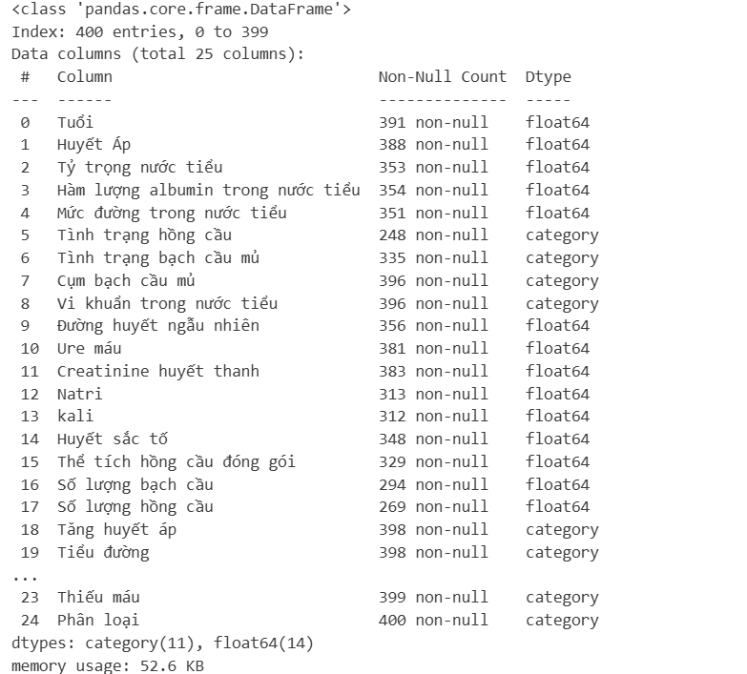
Hình 1.1: Cấu trúc bộ dữ liệu
Mỗi hàng trong bộ dữ liệu đại diện cho một cá nhân, mỗi cột đại diện cho một đặc trưng hoặc nhãn phân loại.
    - Các nhóm thuộc tính trong bộ dữ liệu
Các thuộc tính trong bộ dữ liệu được chia thành các nhóm chính như sau:
Nhóm chỉ số máu:
Ure máu
Huyết áp
Tăng huyết áp
Nhóm thuộc tính này phản ánh các đặc điểm cơ bản của đối tượng nghiên cứu, có ảnh hưởng đến sự khác biệt về chỉ số máu và nguy cơ mắc bệnh
Nhóm nước tiểu
Hàm lượng albumin trong nước tiểu
Mức đường trong nước tiểu
Nhóm thuộc tính khác
Nhóm này phản ánh các chỉ số sinh hóa khác nhau
Tình trạng bạch cầu
Cụm bạch cầu mủ
Natri
Kali
Các thuộc tính này có vai trò quan trọng trong việc giải thích nguyên nhân cao dẫn đến mắc bệnh
Biến mục tiêu (Target variable)
Biến mục tiêu của bộ dữ liệu là phân loại, được phân loại thành 2 giá trị khác nhau, ví dụ:
Ckd: Mắc bệnh thận
Not ckd: Không mắc bệnh thận
Đây là bài toán phân loại nhị phân, trong đó mỗi cá nhân chỉ thuộc một giá trị duy nhất.
    - Kiểu dữ liệu và đặc điểm dữ liệu
Biến số (Numerical variables): Natri , kali , Thể tích hồng cầu đóng gói
Biến phân loại (Categorical variables): Tăng huyết áp, Tình trạng ăn uống, Phù chân
Bộ dữ liệu có thể tồn tại:
Giá trị thiếu
Sự mất cân bằng giữa các giá trị
Các giá trị ngoại lai
  - Phân tích dữ liệu ban đầu
Phân tích dữ liệu ban đầu nhằm:
Hiểu rõ đặc điểm và cấu trúc dữ liệu
- Khám phá phân bố của các biến
- Phát hiện giá trị thiếu (missing values) và giá trị ngoại lệ (outliers)
Làm cơ sở cho các bước tiền xử lý dữ liệu và xây dựng mô hình học máy
    - Phân bố biến mục tiêu (Phân loại)
Biến mục tiêu của bộ dữ liệu là phân loại, được chia thành hai lớp (ví dụ: ckd, not ckd).
Qua thống kê và trực quan hóa phân bố lớp, có thể nhận thấy:
Dữ liệu bị mất cân bằng nhẹ nhưng không quá nghiêm trọng. Nên chúng ta không cần phải xử lý mất cân bằng dữ liệu
Lớp ckd chiếm 250 mẫu khoảng 63% tổng data
Lớp not ckd chiếm 150 mẫu hoảng 37%
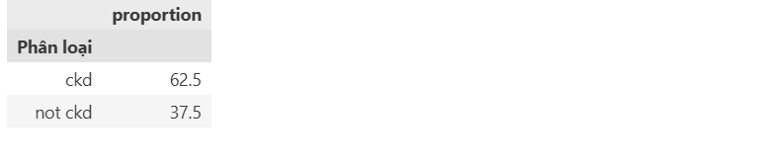
Hình 1.2: Phân bố nhãn
    - Phân bố các biến số (Numerical variables)
Các biến số điển hình trong bộ dữ liệu bao gồm:
Tuổi
Tỷ trọng nước tiểu
Hàm lượng albumin trong nước tiểu
Kết quả phân tích cho thấy:
Tuổi thường tập trung trong một khoảng nhất định (độ tuổi lao động)
Chiều cao có phân bố gần chuẩn
Các phân bố này cho thấy dữ liệu phản ánh khá tốt đặc điểm thực tế của con người, tuy nhiên tồn tại đuôi phân bố dài cần lưu ý khi huấn luyện mô hình.

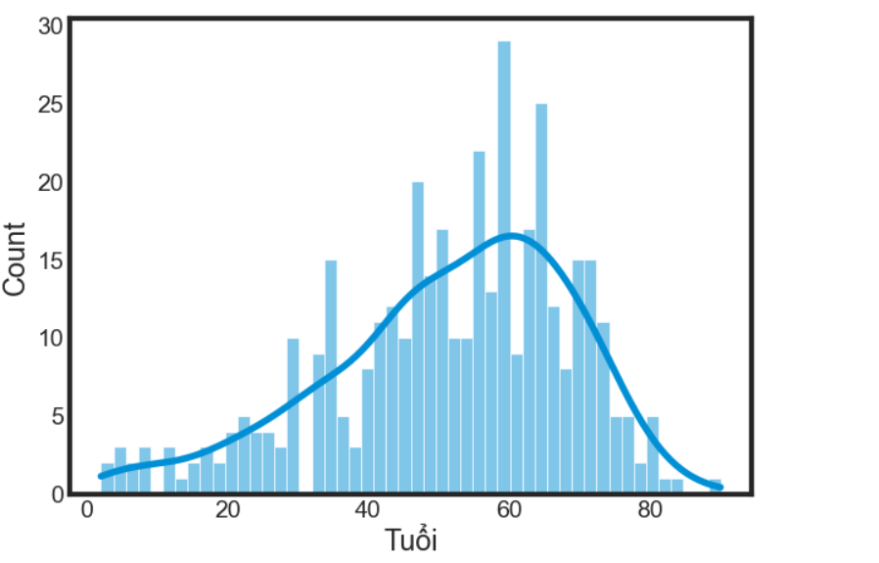
Hình 1.3: Phân bố tuổi
    - Phân bố các biến phân loại (Categorical variables)
Các biến phân loại bao gồm:
Tăng huyết áp
Phù chân
Thiếu máu
Tình trạng ăn uống
Phân tích cho thấy:
Những người bị thiếu máu chiếm khoảng 15% khoảng 60 người
Những người không chị chiếm 85%
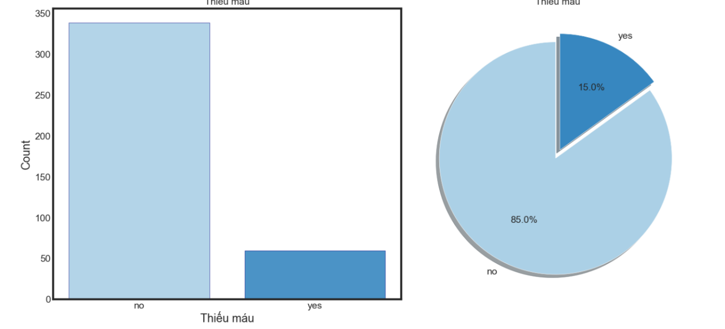
Hình 1.4: Phân bổ thiếu máu
    - Phân tích tương quan đặc trưng
Thông qua các biểu đồ như scatter và phân tích thống kê:
Ta có thể thấy rằng giữa huyết sắc tố và thể tích hồng cầu đóng gói khi so sánh với biến mục tiêu ta thấy có sự tương quan rất rõ kèm theo việc rất ít các outlier.
Ta có thể thấy rằng hầu như những người có huyết sắc tố cao thì khả năng mắc bệnh sẽ giảm đi
Và ngược lại với những người mà huyết sắc tố thấp thì nguy cơ cao mắc bệnh
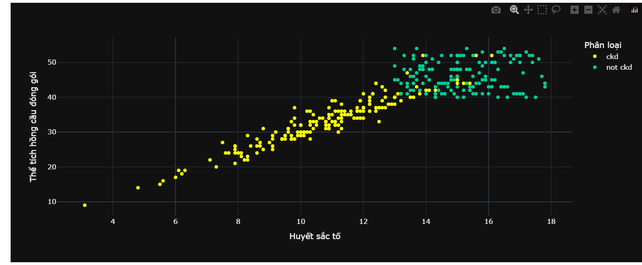
Hình 1.5: Phân tích tương quan

  - Tiền xử lý dữ liệu
Tiền xử lý dữ liệu là bước quan trọng nhằm:
Loại bỏ hoặc giảm thiểu nhiễu trong dữ liệu
Đưa dữ liệu về dạng phù hợp cho các thuật toán học máy
Nâng cao độ chính xác và khả năng tổng quát của mô hình
Dữ liệu thô thường chứa giá trị thiếu, dữ liệu không nhất quán, thang đo khác nhau và biến phân loại, do đó cần được xử lý trước khi huấn luyện mô hình.

    - Làm sạch dữ liệu (Data Cleaning)
Xử lý giá trị thiếu (Missing Values)
Việc xử lý giá trị thiếu được thực hiện theo nguyên tắc:
Đối với biến số (numerical varables)
Điền bằng giá trị trung vị (median) nhằm giảm ảnh hưởng của ngoại lệ
Đối với biến phân loại (categorical variables)
Điền bằng giá trị xuất hiện nhiều nhất (mode)
Xử lý dữ liệu trùng lặp và không hợp lệ
Kiểm tra và loại bỏ các bản ghi bị trùng lặp (nếu có)
Loại bỏ hoặc hiệu chỉnh các giá trị không hợp lệ (ví dụ: chiều cao, cân nặng âm hoặc bằng 0)
    - Chuẩn hóa dữ liệu (Feature Scaling)
Các thuộc tính số trong bộ dữ liệu có đơn vị và thang đo khác nhau (ví dụ: tuổi, số lượng hồng cầu , huyêt sắc tố).
Nếu không chuẩn hóa:
Các biến có giá trị lớn sẽ chi phối mô hình
Một số thuật toán hoạt động kém hiệu quả
Phương pháp chuẩn hóa sử dụng
Trong đề tài, phương pháp Standardization (StandardScaler) được áp dụng cho các biến số:
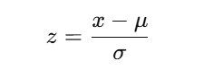
Trong đó:
- μ: giá trị trung bình của biến
- σ: độ lệch chuẩn
Sau chuẩn hóa:
Dữ liệu có trung bình bằng 0
Độ lệch chuẩn bằng 1
Mã hóa thuộc tính phân loại (Categorical Encoding)
Các thuật toán học máy chỉ làm việc với dữ liệu số, do đó các biến phân loại cần được chuyển đổi sang dạng số trước khi huấn luyện.
Label Encoding:
Áp dụng cho các biến phân loại có thứ tự (nếu có)
One-Hot Encoding
Áp dụng cho các biến phân loại không có thứ tự như:
Giới tính
Mức độ vận động
Thói quen ăn uống
One-Hot Encoding giúp:
Tránh tạo ra mối quan hệ thứ tự giả
Giúp mô hình học đúng bản chất dữ liệu
  - Đánh giá chất lượng dữ liệu sau tiền xử lý
    - Giá trị thiếu
Sau tiền xử lý:
Tất cả các thuộc tính không còn giá trị thiếu
Dữ liệu đầu vào đã được đảm bảo đầy đủ cho mọi bản ghi
Điều này giúp:
Tránh lỗi khi huấn luyện mô hình
Đảm bảo các thuật toán học máy hoạt động ổn định
    - Tính nhất quán và hợp lệ
Các bản ghi trùng lặp (nếu có) đã được xử lý
Các thuộc tính có cùng đơn vị đo lường và phạm vi hợp lý
Dữ liệu sau xử lý phản ánh tốt đặc điểm thực tế của đối tượng nghiên cứu.
    - Phân bố dữ liệu sau xử lý
Phân bố biến số sau chuẩn hóa
Sau khi áp dụng StandardScaler:
Các biến số có trung bình xấp xỉ 0
Độ lệch chuẩn xấp xỉ 1
Không còn sự chênh lệch lớn về thang đo giữa các thuộc tính
Phân bố biến phân loại sau mã hóa
Các biến phân loại đã được chuyển đổi sang dạng số thông qua One-Hot Encoding
Không xuất hiện mối quan hệ thứ tự giả giữa các giá trị phân loại
Số chiều dữ liệu tăng nhưng vẫn nằm trong ngưỡng kiểm soát

XÂY DỰNG VÀ HUẤN LUYỆN MÔ HÌNH
  - Chia tập dữ liệu huấn luyện và kiểm tra
    - Chia tập dữ liệu
Mục đích của việc chia tập dữ liệu
Việc chia dữ liệu thành các tập riêng biệt nhằm:
Huấn luyện mô hình trên một phần dữ liệu
Đánh giá hiệu quả mô hình trên dữ liệu chưa từng thấy
Tránh hiện tượng mô hình học thuộc dữ liệu (overfitting)
Phương pháp chia tập
Trong bài làm, dữ liệu được chia theo tỷ lệ:
Train :Test = 80% : 20%
Tập huấn luyện (Training set): dùng để huấn luyện mô hình
Tập kiểm tra (Test set): dùng để đánh giá cuối cùng năng lực dự đoán.
Ngoài ra còn dùng :
X_train_scaled, X_val_scaled, X_test_scaled chuẩn hóa để dùng riêng cho mô hình Logistic Regression và KNN
    - Xây dựng pipeline huấn luyện
Lý do sử dụng pipeline
Trong bài làm, toàn bộ quá trình tiền xử lý và huấn luyện được đóng gói trong pipeline nhằm:
Đảm bảo tiền xử lý nhất quán giữa train và test
Tránh rò rỉ dữ liệu (data leakage)
Dễ dàng thay thế và so sánh các mô hình
Cấu trúc pipeline
Pipeline huấn luyện trong đề tài gồm hai thành phần chính:
Bước 1: Tiền xử lý dữ liệu
Chuẩn hóa các biến số bằng StandardScaler
Mã hóa các biến phân loại bằng One-Hot Encoding
Bước 2: Huấn luyện mô hình
Gắn thuật toán học máy tương ứng (Logistic Regression, Decision Tree, Random Forest, KNN)
Pipeline tổng quát:
Tiền xử lý dữ liệu → Huấn luyện mô hình → Dự đoán
  - Huấn luyện mô hình
    - Quy trình huấn luyện tổng quát
Quá trình huấn luyện mỗi mô hình được thực hiện theo các bước:
- Khởi tạo pipeline gồm tiền xử lý và mô hình
- Huấn luyện pipeline trên tập huấn luyện
- Dự đoán nhãn trên tập test
- Đánh giá hiệu quả mô hình bằng các chỉ số phù hợp
- Lưu lại kết quả để so sánh giữa các mô hình
Quy trình này được áp dụng thống nhất cho tất cả các mô hình nhằm đảm bảo tính công bằng khi so sánh.
    - Các mô hình và tham số sử dụng
Logistic Regression
Logistic Regression được sử dụng như mô hình cơ sở (baseline) để so sánh.
Mục đích: đánh giá khả năng phân loại tuyến tính
Đặc điểm: nhạy với thang đo, do đó bắt buộc chuẩn hóa dữ liệu
Tham số chính sử dụng:
Regularization: L2 (mặc định)
Solver: lbfgs
Max iterations: tăng giới hạn để đảm bảo hội tụ
Multi-class: sigmoid
Logistic Regression cho kết quả ổn định, dễ diễn giải nhưng có hạn chế trong việc mô hình hóa các quan hệ phi tuyến phức tạp.
Decision Tree
Decision Tree được sử dụng để:
Khai thác các mối quan hệ phi tuyến
Làm cơ sở so sánh với các mô hình ensemble
Tham số sử dụng:
Criterion: entropy
Max depth: không giới hạn (ở bước huấn luyện ban đầu)
Kết quả cho thấy mô hình đạt độ chính xác rất cao trên tập huấn luyện, tuy nhiên xuất hiện dấu hiệu overfitting, do đó mô hình này chủ yếu mang tính tham khảo.
Random Forest
Tham số chính:
Number of trees (n_estimators): giá trị mặc định hoặc được chọn phù hợp
Criterion: entropy
Random state: cố định để đảm bảo tái lập kết quả
Mô hình này cho thấy khả năng tổng quát tốt và giảm overfitting so với Decision Tree.
Knn
Tham số chính:
K : số cụm
  - Điều chỉnh siêu tham số
Siêu tham số (hyperparameters) là các tham số được thiết lập trước khi huấn luyện, có ảnh hưởng trực tiếp đến:
Độ chính xác của mô hình
Khả năng tổng quát hóa
Hiện tượng overfitting hoặc underfitting
Do đó, việc điều chỉnh siêu tham số là cần thiết nhằm:
Tìm ra cấu hình mô hình tối ưu
Nâng cao hiệu suất dự đoán
Đảm bảo mô hình hoạt động ổn định trên dữ liệu mới
    - Điều chỉnh siêu tham số cho các mô hình
Trong bài Decision Tree dễ bị overfitting nếu không kiểm soát độ phức tạp.
Các siêu tham số điều chỉnh:
max_depth: giới hạn độ sâu của cây
min_samples_split: số mẫu tối thiểu để tiếp tục chia
min_samples_leaf: số mẫu tối thiểu tại mỗi lá
Việc điều chỉnh giúp:
Giảm overfitting
Tăng khả năng tổng quát trên tập validation
  - Độ phức tạp và chi phí tính toán
Bên cạnh độ chính xác, việc đánh giá độ phức tạp tính toán và chi phí bộ nhớ của các mô hình là cần thiết nhằm:
So sánh mức độ hiệu quả khi huấn luyện và suy luận
Đánh giá khả năng mở rộng khi kích thước dữ liệu tăng
Lựa chọn mô hình phù hợp với tài nguyên tính toán thực tế
    - Độ phức tạp thời gian (Time Complexity)
Giả sử:
n: số lượng mẫu dữ liệu
m: số lượng đặc trưng
d: độ sâu của cây
T: số lượng cây trong Random Forest
k: số fold trong Cross Validation
Logistic Regression
Huấn luyện:
O(n⋅m⋅I)
trong đó I là số vòng lặp tối ưu (iterations)
Dự đoán: O(m)
Nhận xét:
Thời gian huấn luyện nhanh
Phù hợp làm mô hình baseline
Hiệu quả với tập dữ liệu vừa và lớn
Decision Tree
Huấn luyện: O(n⋅m⋅logn)
Dự đoán: O(d)
Nhận xét:
Huấn luyện nhanh hơn Random Forest
Dự đoán rất nhanh
Dễ overfitting nếu không giới hạn độ sâu
Random Forest
Huấn luyện:O(T⋅n⋅m⋅logn)
Dự đoán:O(T.d)
Nhận xét:
Chi phí tính toán cao hơn Decision Tree
Độ chính xác và độ ổn định tốt
Có thể huấn luyện song song các cây
    - Độ phức tạp bộ nhớ (Memory Complexity)
Logistic Regression
Bộ nhớ:O(m)
Lưu trọng số của từng đặc trưng → rất tiết kiệm bộ nhớ
Decision Tree
Bộ nhớ:
O(n)
Lưu cấu trúc cây → tăng khi cây sâu và nhiều node
Random Forest
Bộ nhớ:
O(T⋅n)
Phải lưu nhiều cây → tiêu tốn bộ nhớ lớn nhất trong các mô hình sử dụng
  - Nhận xét về khả năng học của mô hình
    - Logistic Regression
Logistic Regression cho thấy:
Hiệu suất ổn định giữa tập train và test
Sai lệch giữa train – test nhỏ
Nhận xét:
Mô hình có bias tương đối cao
Khả năng học quan hệ tuyến tính tốt
Logistic Regression không bị overfitting, cũng không có dấu hiệu underfitting . Đây cũng là một lựa chọn tốt
    - Decision Tree
Decision Tree đạt:
Độ chính xác rất cao (gần như tuyệt đối) trên tập huấn luyện
Hiệu suất có giảm nhưng không có nhiều trên tập test
Nhận xét: Do việc dữ liệu quá dễ phân lớp, Nhiều biến mạnh dẫn đến việc decition cho ra kết quả tốt trên cả 2 tập
    - Random Forest
Hiệu suất cao và ổn định trên cả train và test
Khoảng cách hiệu suất giữa các tập nhỏ
Nhận xét:
Mô hình học được các mối quan hệ giữa đặc trưng và phân loại
Cơ chế ensemble giúp giảm overfitting
Khả năng tổng quát tốt
Đây là mô hình có khả năng học cân bằng giữa bias và variance.

ĐÁNH GIÁ VÀ THẢO LUẬN KẾT QUẢ
  - Tiêu chí đánh giá
    - Accuracy (Độ chính xác tổng thể)
Accuracy đo tỷ lệ dự đoán đúng trên toàn bộ tập dữ liệu:
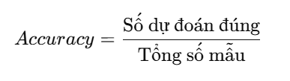
Ý nghĩa:
- Dễ hiểu, trực quan
- Phù hợp khi dữ liệu gần cân bằng
Hạn chế:
- Không phản ánh chi tiết hiệu suất trên từng lớp
    - Precision (Độ chính xác theo lớp)
Precision đo tỷ lệ dự đoán đúng trong số các mẫu được dự đoán thuộc một lớp:
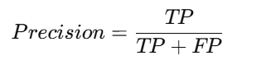
Ý nghĩa:
- Phản ánh mức độ “tin cậy” của dự đoán
- Quan trọng khi cần hạn chế dự đoán sai một lớp cụ thể
    - Recall (Khả năng phát hiện đúng)
Recall đo khả năng phát hiện đúng các mẫu thực sự thuộc một lớp:
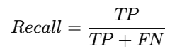
Ý nghĩa:
- Đánh giá mức độ bỏ sót các mẫu thuộc lớp đó
- Quan trọng khi không muốn bỏ sót các trường hợp đặc biệt
    - F1-score
F1-score là trung bình điều hòa của Precision và Recall:
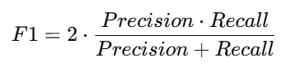
Ý nghĩa:
- Cân bằng giữa Precision và Recall
- Phù hợp cho bài toán phân loại đa lớp
Trong đề tài, F1-score (macro) được sử dụng để:
- Đánh giá công bằng giữa các lớp
- Tránh việc mô hình chỉ học tốt các lớp có nhiều mẫu
    - Confusion Matrix (Ma trận nhầm lẫn)
Confusion Matrix thể hiện:
- Số lượng dự đoán đúng
- Các trường hợp mô hình nhầm lẫn giữa các mức độ béo phì
Ý nghĩa:
- Giúp phân tích chi tiết lỗi dự đoán
- Xác định các lớp dễ bị nhầm lẫn (ví dụ: Overweight ↔ Obesity Type I)
  - Kết quả thực nghiệm
    - Bảng số liệu đánh giá mô hình
Bảng số liệu tổng hợp các chỉ số đánh giá chính của từng mô hình trên tập train, validation và tập test, bao gồm:
- Accuracy
- Precision (macro)
- Recall (macro)
- F1-score (macro)
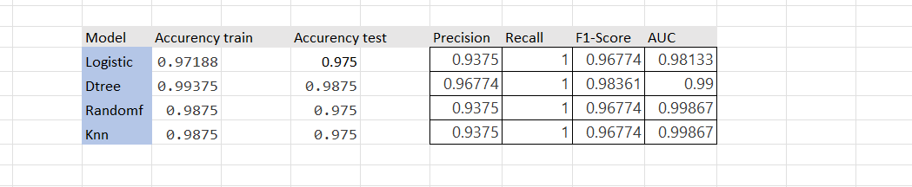
Hình 1.6: Bảng số liệu đánh giá mô hình
    - Bảng kết quả chi tiết theo từng mô hình
Logistic Regression
Hiệu suất trên tập test:
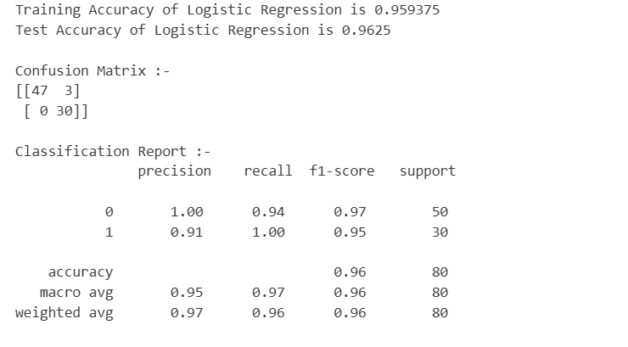
Hình 1.7: Bảng kết quả chi tiết của mô hình Logistic Regression
Decision Tree
Hiệu suất trên tập test:
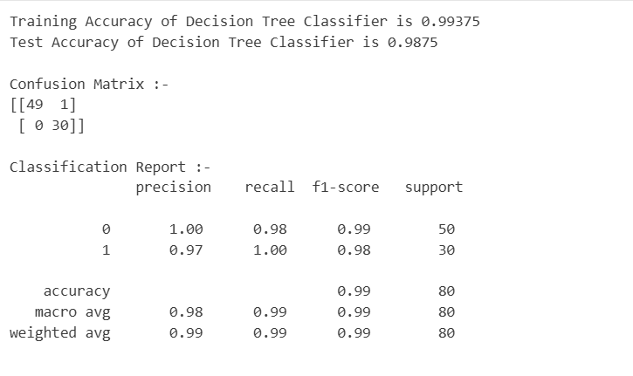
Hình 1.8: Bảng kết quả chi tiết của mô hình Decision Tree
Random Forest
- Hiệu suất trên tập test:
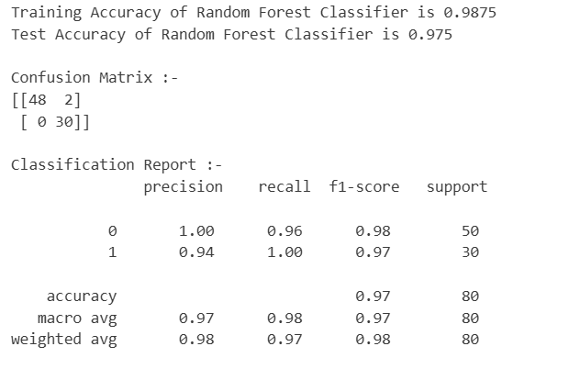
Hình 1.9: Bảng kết quả chi tiết của mô hình Random Forest

KNN
Hiệu suất trên tập test:
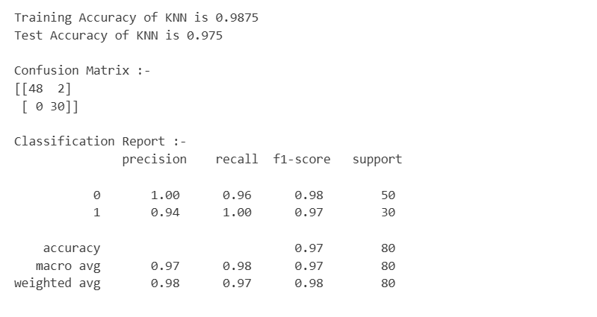
Hình 1.10: Bảng kết quả chi tiết của mô hình KNN
    - Biểu đồ so sánh hiệu suất mô hình
      - Biểu đồ cột so sánh Roc và AUC
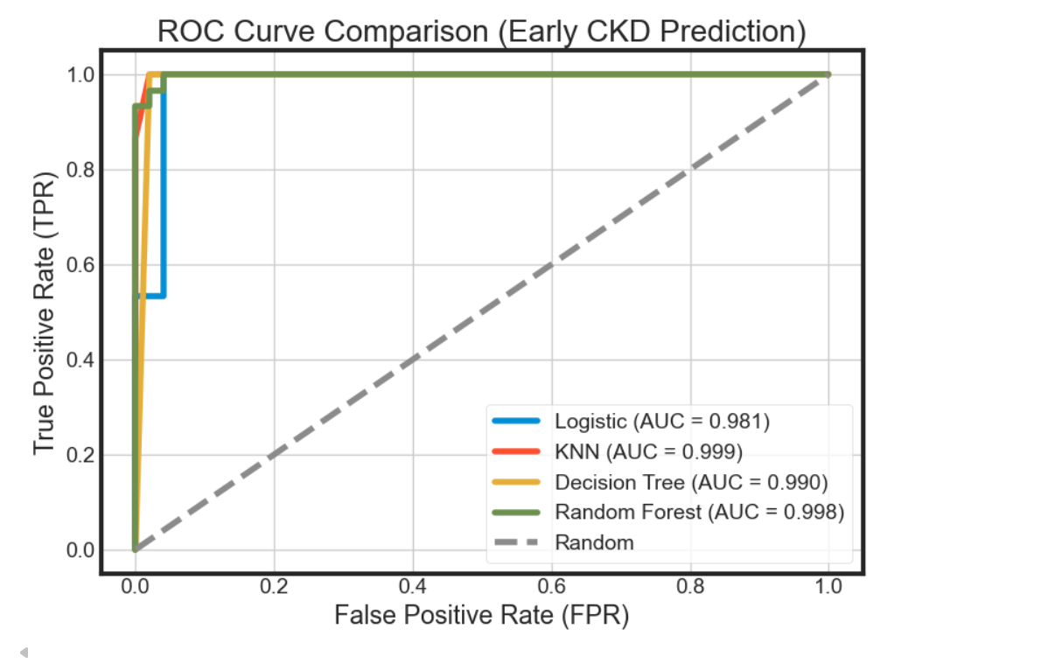
Hình 1.11: Biểu đồ cột so sánh Roc và AUC
Biểu đồ đường giữa train – test khi sử dụng K-fold cv
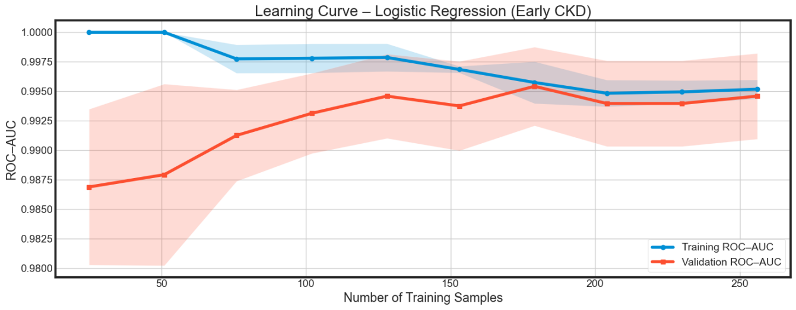
Hình 1.12: Biểu đồ đường giữa train test khi sử dụng K-fold cv
    - Biểu đồ mức độ quan trọng của đặc trưng (Feature Importance)
Feature Importance
Biểu đồ Feature Importance thể hiện:
Mức độ đóng góp của từng đặc trưng vào quá trình dự đoán
Các đặc trưng có ảnh hưởng lớn nhất
Nhận xét điển hình:
Tỷ trọng nước tiểu là đặc trưng quan trọng nhất
Các yếu tố như hàm lượng albumin trong nước tiểu và creatinine huyết thanh có ảnh hưởng đáng kể
Các yếu tố khác đóng vai trò bổ trợ
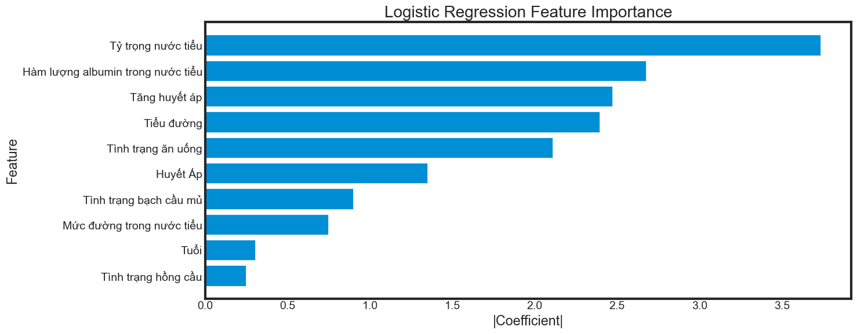
Hình 1.14: Biểu đồ mức độ quan trọng của đặc trưng
  - So sánh các mô hình

Mô hình | Hiệu năng | Độ ổn định | Overfitting | Nhận xét
Logistic Regression | Tốt | Tốt | Không | Mô hình phù hợp với bài toán này
Decision Tree | Cao (train) | Tốt |  | Nhưng mà hay bị overfit
  Cao
Random Forest | Rất cao | Rất tốt | Rất thấp | Mặc dù tốt nhưng test trên k-fold cv thì không tốt bằng logisitc
KNN | Tốt | Khá | không | Mặc dù knn nhiều người nghĩ là mô hình yếu vì nó không có yếu tố huấn luyện nhưng nếu dữ liệu đẹp phân lớp tốt nó vẫn là mô hình tốt . Nhưng ít áp dụng trong thực tế
Từ kết quả so sánh có thể rút ra:
Đối với tùy bài toán thì đôi khi mô hình phức tạp chưa chắc đã cho kết quả tối ưu bằng những mô hình đơn giản . Vậy nên để chọn được mô hình tốt nhất ta nên thử nhiều lần và hiểu dữ liệu
Logistic đạt cân bằng tốt nhất giữa:
Hiệu năng dự đoán
Độ ổn định
Khả năng tổng quát hóa
Đây là mô hình phù hợp nhất cho bài toán trong đề tài.
Kết luận:
Dựa trên bảng kết quả đánh giá các mô hình (hình bên trên), có thể rút ra các nhận định sau:
Trong nghiên cứu này, bốn mô hình học máy gồm Logistic Regression, Decision Tree, Random Forest và KNN đã được huấn luyện và đánh giá dựa trên các chỉ số Accuracy (train/test), Precision, Recall, F1-score và AUC.
Kết quả cho thấy Logistic Regression đạt hiệu năng tốt và ổn định, với Accuracy trên tập huấn luyện và tập kiểm tra lần lượt khoảng 97.19% và 97.5%. Mô hình có Recall = 1.0, F1-score ≈ 0.968 và AUC ≈ 0.98, cho thấy khả năng phân biệt các lớp khá tốt dù là mô hình tuyến tính đơn giản.
Decision Tree đạt Train Accuracy rất cao (≈ 99.38%) và Test Accuracy ≈ 98.75%, cùng F1-score ≈ 0.984 và AUC = 0.99. Điều này cho thấy mô hình học rất tốt trên dữ liệu huấn luyện và có hiệu quả cao trên tập kiểm tra, tuy nhiên mức chênh lệch giữa train và test vẫn tiềm ẩn nguy cơ overfitting nếu không kiểm soát tốt độ sâu và các tham số của cây.
Random Forest cho kết quả cân bằng và ổn định hơn, với Train Accuracy ≈ 98.75%, Test Accuracy ≈ 97.5%, F1-score ≈ 0.968 và AUC rất cao (≈ 0.999). Nhờ cơ chế tổng hợp nhiều cây quyết định, mô hình giảm được hiện tượng overfitting và có khả năng tổng quát hóa tốt trên dữ liệu mới.
KNN cũng đạt hiệu năng tương đương Random Forest, với Train Accuracy ≈ 98.75%, Test Accuracy ≈ 97.5%, F1-score ≈ 0.968 và AUC ≈ 0.999. Tuy nhiên, KNN phụ thuộc nhiều vào việc lựa chọn số láng giềng k và chi phí tính toán sẽ tăng khi kích thước dữ liệu lớn.

KẾT LUẬN
Kết quả đạt được:
Trong đề tài này, tác giả đã xây dựng và đánh giá các mô hình học máy nhằm dự đoán nguy cơ mắc bệnh thận mãn tính của con người dựa trên các đặc trưng về chỉ số sinh hóa. Bài toán được mô hình hóa dưới dạng phân loại nhị phân có giám sát và được triển khai theo quy trình chuẩn của học máy.
- Các bước chính của đề tài bao gồm:
- Phân tích dữ liệu ban đầu (EDA) để hiểu rõ cấu trúc, phân bố và đặc điểm của dữ liệu
- Tiền xử lý dữ liệu với các bước làm sạch, chuẩn hóa và mã hóa thuộc tính
- Chia dữ liệu thành ba tập huấn luyện – xác thực – kiểm tra (80% – 20%) nhằm đánh giá khách quan khả năng tổng quát hóa
- Xây dựng pipeline huấn luyện để tránh rò rỉ dữ liệu
- Huấn luyện và so sánh nhiều mô hình học máy khác nhau
- Điều chỉnh siêu tham số bằng Grid Search kết hợp Cross Validation
- Đánh giá mô hình bằng các tiêu chí như Accuracy, Precision, Recall, F1-score và Confusion Matrix
- Kết quả thực nghiệm cho thấy:
- Logistic Regression hoạt động ổn định nhưng bị hạn chế trong việc mô hình hóa các quan hệ phi tuyến
- Decision Tree có khả năng học rất mạnh trên tập huấn luyện nhưng dễ bị overfitting
- Random Forest cho hiệu suất cao và ổn định hơn nhờ cơ chế ensemble
- Thông qua các bảng số liệu, biểu đồ so sánh và ma trận nhầm lẫn, mô hình Random Forest được xác định là mô hình phù hợp nhất cho bài toán dự đoán mức độ béo phì trong phạm vi nghiên cứu của đề tài.
-Mặt hạn chế:
Mặc dù đạt được những kết quả khả quan, đề tài vẫn tồn tại một số hạn chế:
- Dữ liệu sử dụng là dữ liệu thứ cấp, có thể chưa phản ánh đầy đủ sự đa dạng của dân số thực tế
- Chưa xem xét các yếu tố sinh học chuyên sâu như gen di truyền, hormone hoặc tiền sử bệnh lý
- Chưa triển khai mô hình trên quy mô lớn hoặc trong môi trường ứng dụng thực tế
- Chưa thử nghiệm các mô hình học sâu (Deep Learning)
- Những hạn chế này mở ra các hướng nghiên cứu và phát triển trong tương lai.
-Hướng phát triển:
Trong thời gian tới, đề tài có thể được mở rộng theo các hướng:
- Thu thập thêm dữ liệu với quy mô lớn và đa dạng hơn
- Bổ sung các yếu tố sinh học, y tế và hành vi chi tiết
- Kết hợp dữ liệu theo thời gian để dự đoán xu hướng béo phì
- Thử nghiệm các mô hình nâng cao như XGBoost, LightGBM, CatBoost
- Áp dụng các kỹ thuật học sâu nếu dữ liệu đủ lớn
- Nghiên cứu các phương pháp giải thích mô hình (SHAP, Permutation Importance)
- Xây dựng hệ thống dự đoán và tư vấn sức khỏe cá nhân hóa
- Tích hợp mô hình vào ứng dụng web hoặc di động
- Hỗ trợ các chuyên gia y tế trong công tác tư vấn và phòng ngừa béo phì

TÀI LIỆU THAM KHẢO
[1] Giáo trình Học máy
[2] UCI Machine Learning Repository, Obesity Level Estimation Dataset,
https://archive.ics.uci.edu/

